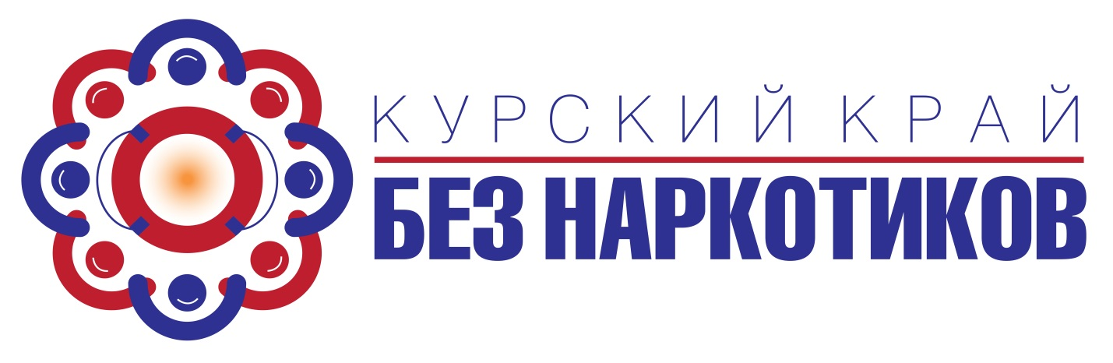
С 26 мая по 26 июня 2022 года в Курской области стартует антинаркотический месячник «Курский край – без наркотиков!», посвященный Международному дню борьбы с наркоманией и незаконным оборотом наркотиков (26 июня 2022 года).
Цель акции «Курский край – без наркотиков!» – привлечь внимание населения к вопросам противодействия распространению наркомании, принять дополнительные меры к пресечению незаконного оборота наркотиков, еще раз наглядно продемонстрировать преимущества здорового образа жизни. В числе запланированных мероприятий - спортивные, музыкальные, творческие конкурсы и фестивали, которые будут проходить по всей области с соблюдением всех санитарно-эпидемиологических мер.
В акции могут принять участие все, кому небезразлична судьба наших детей, всех жителей области, кто заботится о будущем нашей малой Родины и нашей великой страны!

По всем фактам незаконного оборота наркотиков следует сообщать по номеру телефона дежурной части УМВД России по Курской области
36-82-65, с мобильного — 112, направлять информацию на официальный сайт УМВД России по Курской области 46.мвд.рф в разделе «Прием обращений».

